<不走人蔘+保肝店>韓國雄威風超人氣滑雪之旅-滑雪場.汗蒸幕.草莓採果樂.樂天世界塔.樂天世界.五花肉吃到飽+巨無霸澎湃海鮮鍋五天
（升等兩晚原五花酒店）【德威航空、高雄飛仁川】

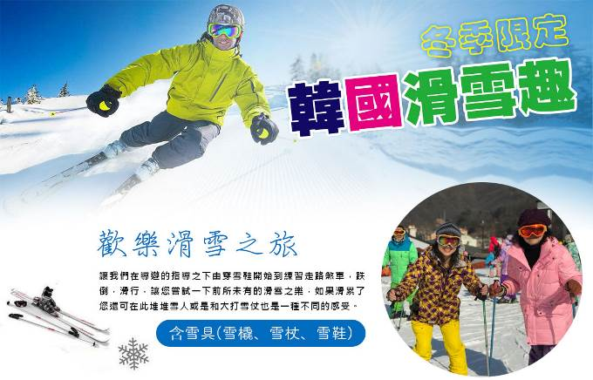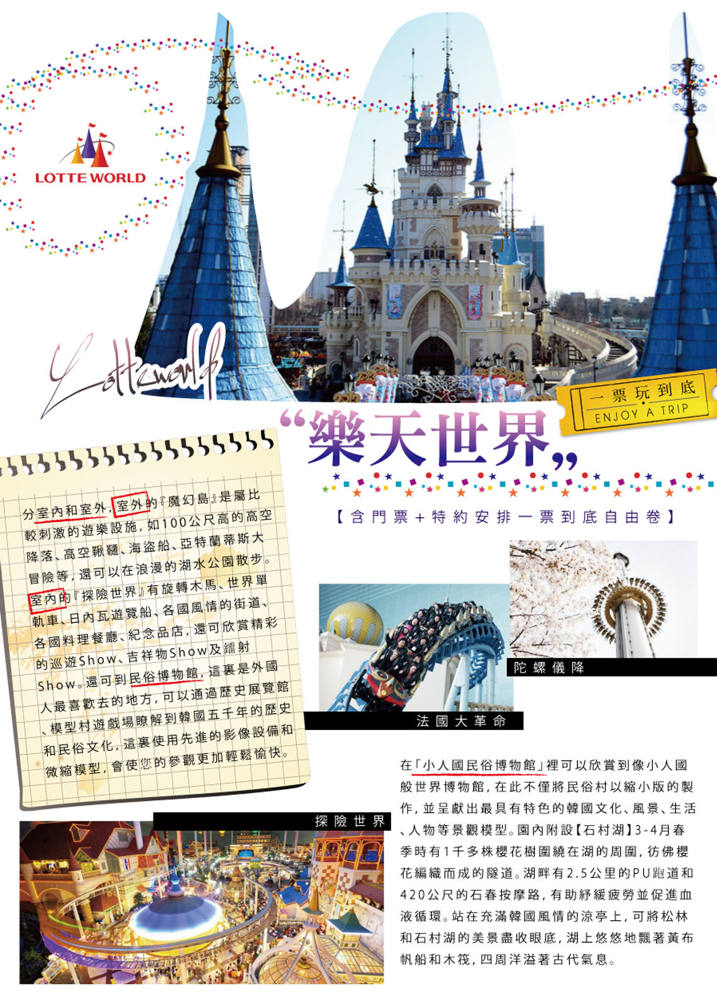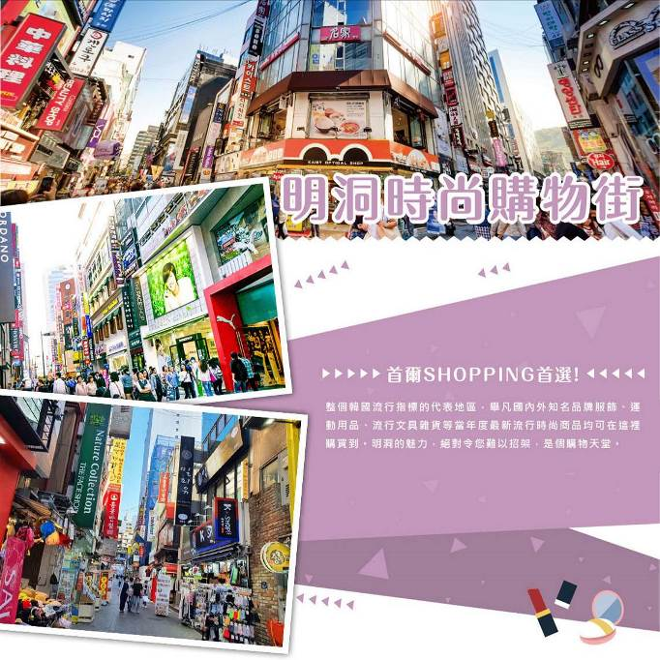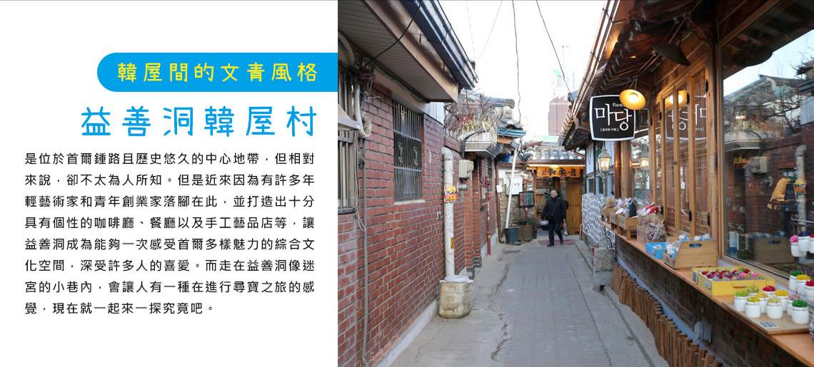

行程內容
第  1  天 | 高雄國際機場／仁川國際機場→入住飯店 KHH/ICN TW672 17：00~20：45  今日於高雄國際機場集合後，辦妥登機手續，搭乘班機飛往首爾金浦機場，到達韓國後由導遊接往飯店入住。
第  1  天 | 早餐：XXX 中餐：XXX 晚餐：每人一條海苔飯捲+飲料
第  1  天 | 住宿：仁川滿月飯店 或 仁川RUBY HOTEL 或仁川Benikea The BLISS 或同級
第  2  天 | 首爾最近超人氣【芝山滑雪場】滑雪之旅（含雪橇，雪仗，雪靴）→甜美多汁【草莓採果樂】→ 體驗韓國最夯養生美容秘方～【汗蒸幕】  【芝山滑雪場】位於首爾近郊的利川市有著一座人氣滑雪場——芝山滑雪場！地理位置一流，即日來回亦能讓你盡情享受到滑雪的樂趣。芝山滑雪場位於芝山森林渡假村中，是擁有佔地50多萬坪茂密紅松林，得天獨厚的娛樂園地。滑雪場呈自然下滑的流水線形式，仿造歐洲滑雪場而建成，為了保證最佳的雪質，滑雪場更引進了最新型的除雪裝備和管理系統，克服首爾附近氣候上的困難，提供最佳的雪質。無論日間或夜間都可在這享受到滑雪樂趣，加上呈現歐陸風格的景色，無疑是首爾滑雪的新興景點！  【採草莓體驗】是草莓盛產季節，這段時間為草莓的黃金期，總吸引無數的遊客來此體驗採草莓的樂趣，喜歡草莓的遊客不妨來這裡走一走，體驗採草莓的樂趣。  【韓式汗蒸幕體驗】是最近幾年之間爆紅的大眾健康美容設施，簡單地說就是韓式低溫三溫暖或SPA。三溫暖的目的在於利用水蒸氣沐浴；汗蒸幕則是利用設有黃土、麥飯石、礦物寶石、金屬等材料，溫度在40~80℃的房間來促進人體流汗。
第  2  天 | 早餐：飯店內早餐 中餐：方便滑雪，敬請自理 晚餐：【兩餐】辣炒年糕吃到飽+季節小菜
第  2  天 | 住宿：仁川滿月飯店 或 仁川RUBY HOTEL 或仁川Benikea The BLISS 或同級
第  3  天 | 韓國最高建築物【樂天世界塔（Seoul Sky）含上塔門票】→樂天世界LOTTE WORLD（含門票+自由券+夢幻遊行）  【SEOUL SKY樂天世界塔】韓國最高的摩天大樓樂天世界塔的117~123樓，是以「韓國之美與自信」為概念打造而成的觀景臺。SEOUL SKY在此之前即因被列入3項金氏世界紀錄而蔚為話題。118樓高的SKY DECK是「世界上最高的透明地板觀景臺」，而分速高達600公尺的天空電梯，則保有「世界最長輸送距離」與「世界最快雙層電梯」兩個紀錄。  【樂天世界】是一座集遊樂，並具有文化內涵的超大型城市休閒遊樂園，園內有劇中男女主角充滿夢幻的~旋轉木馬外，還有世界最大的室內主題公園“驚險樂天世界”，漂浮湖水中的“魔術島”，此外還設有民俗館、劇場、電影院、滑冰場等。
第  3  天 | 早餐：飯店內早餐 中餐：樂園內方便遊玩，敬請自理 晚餐：巨無霸澎湃海鮮鍋+刀切面+季節小菜
第  3  天 | 住宿：金浦RAMADA ENCORE 或金浦MARINABAY 或同級
第  4  天 | 揭開神秘面紗～青瓦臺【入内參觀】→【時尚彩妝名店】→【益善洞韓屋村】→《淚之女王》拍攝地~首爾最大購物中心【THE HYUNDAI SEOUL】現代百貨→【明洞商圈】  【韓國總統府~青瓦台】所謂的舍廊房是指韓國傳統家屋韓屋的結構中，與主人居住的裏房分隔兩地，接待客人的空間。實際的青瓦臺舍廊房位於韓國總統居住的青瓦臺內側，打造成一般民眾隨時皆可來訪體驗總統辦公的空間，也適合推薦給來訪韓國的外國旅客。  【益善洞韓屋村】是位於首爾鍾路且歷史悠久的中心地帶，但相對來說，卻不太為人所知。但是近來因為有許多年輕藝術家和青年創業家落腳在此，並打造出十分具有個性的咖啡廳、餐廳以及手工藝品店等，讓益善洞成為能夠一次感受首爾多樣魅力的綜合文化空間，深受許多人的喜愛。而走在益善洞像迷宮的小巷內，會讓人有一種在進行尋寶之旅的感覺，現在就一起來一探究竟吧。  【THE現代百貨】《淚之女王》拍攝地，有首爾最美百貨之稱！跳脫過往的百貨思維，除了舒壓的購物體驗，也將「室外概念」搬進建築內——像是玻璃建構的屋頂，抬頭便能見藍天，也讓自然光灑落於內；隨處更可見植栽、瀑布和水池等造景，別有一分愜意。一共有八層樓購物空間，囊括各種時尚精品、韓國特色品牌、美食之外也結合許多藝術與設計空間，讓整間百貨更加多元。  【首爾明洞】整個韓國流行指標的代表地區，舉凡國內外知名品牌服飾、運動用品、流行文具雜貨等當年度最新流行時尚商品均可在這裡購買到。明洞的魅力，絕對令您難以招架，是個購物天堂。
第  4  天 | 早餐：飯店內早餐 中餐：烤五花肉吃到飽+季節小菜 晚餐：馬鈴薯燉豬骨湯+韓式小菜
第  4  天 | 住宿：金浦RAMADA ENCORE 或金浦MARINABAY 或同級
第  5  天 | Mohegan INSPIRE綜合娛樂度假村【迎仕柏數位大道】（LED數位大道）→仁川國際機場／高雄國際機場 ICN/KHH TW671 13：05~15：05  【Mohegan INSPIRE（LED數位大道）】位於韓國仁川永宗島的「迎仕柏度假城」，該度假城毗鄰仁川國際機場，是一個大型綜合娛樂度假城，提供最奢華的度假遊樂設施、水上樂園、飯店客房和餐廳等設施。其中的「極光道」配備了一個長達150米的LED螢幕，定時播放3D動畫，讓遊客身歷其境。  而後前往機場，搭機返回可愛的家。
第  5  天 | 早餐：飯店內早餐 中餐：XXX 晚餐：XXX
第  5  天 | 住宿：溫暖的家

注意事項
《成團人數》
- 本行程最低出團人數16人以上（含），最多為42人以下（含），台灣地區將派遣合格領隊隨行服務。
《行程費用不包含以下項目》
- 售價不含全程領隊、導遊及司機之服務費，每人每日300元台幣。
- 個人新辦護照費用。
- 旅遊平安保險及旅遊不便險。
- 若於韓國確診時之隔離飯店及相關車資等費用。
- 返台檢疫要求之檢測、隔離飯店及相關車資等費用。
- 純係私人之消費：如行李超重費、自購商品、飲料酒類、洗衣、電話、電報及私人交通費。
- 若為一位大人 或 一位大人帶一位嬰兒報名參加，或需求單人入住一間房，需加收單房差。
- 一經確認後如個人因素取消或被拒絕入境韓國，將無法申請退費。
- 團體旅責險不包含當地染疫後的所有醫療費用。
《德威航空注意事項》
- 此團型使用團體機位，航班不可指定、不可延回、不可更改進出點、不可指定座位。
- 若需指定航班，建議改訂個人機票，以確保訂到您所需之航班，加價幅度依各航空公司之規定，另外提供報價。
- 航空公司保留航班時間調整及變更之權利。
- 此航班包含手提行李10公斤來回，拖運行李20公斤來回。
- 此航班機上不含餐食和水。
- 請務必於起飛前3小時抵達機場辦理登機手續，逾時關櫃旅客需自行負責。
- 德威航空關櫃時間為起飛前45分鐘，逾時未能辦妥登機手續敬請自行負責。
《參團須知與相關提醒》
- 以上行程僅供參考，正確之行程內容、班機時間、降落城市及住宿飯店，請以行前說明會資料為準。
- 團體若為特殊拜會團、會議參展團、學生團體，不適用於本行程之報價，需另行報價。
- 本行程恕不接受韓籍旅客及其家屬參團;當地參團須提供來回電子機票，恕不接受於韓國打工度假及工作者參團。
- 特殊規定如下：參加本行程若逢以下條件限定，費用需另計：
A.此行程報價限持中華民國護照散客參團適用，整組包團、參展團、會議團、學生團等特殊團體需另行估價，詳情請洽詢您的服務人員。旅客若提供或隱瞞不實資料經查明屬實，本公司有權拒收訂單，此為維護雙方誠信及旅遊品質，造成不便之處，敬請見諒。
B.學生及外籍人士（不含韓國籍），單持一本外國護照者，每人需加收NTD6,500元。
C.單筆訂單不足24歲及65歲以上報名人數不可超過半數，若超過半數則價格另議～請洽業務人員。
D.此行程報價僅適用於正常之散客報名，如遇特殊團體則團費需另計～請洽業務人員。
- 本行程設定為團體旅遊行程，故為顧及旅客於出遊期間之人身安全及相關問題，於旅遊行程期間，恕無法接受脫隊之要求；若因此而無法滿足您的旅遊需求，建議您另行選購團體自由行或航空公司套裝自由行，不便之處，尚祈鑒諒。亦不接受單幫客，僅能接受持台灣護照之旅客參團，持非台灣護照者，請洽業務人員另行報價確認。
- 本團體行程景點若客人不參加者，視為自動棄權，恕無法退費，本產品報價中所含景點門票等均按旅行社扣價核算，旅客不再享受其他折扣與優惠，亦不另行退還差價。
- 為考量旅客自身之旅遊安全並顧及同團其它團員之旅遊權益，年滿70以上及行動不便者之貴賓須有同行家人，方始接受報名，不便之處，尚祈鑑諒。
- 韓國因響應環保減少廢氣、汽機車、大型車停車超過3分鐘即須熄火關閉引擎，否則將會記點罰款，故司機會等客人上車後再開引擎及空調，請見諒！

